Klimt-Ausstellung im Trentino –
MART zeigt Werke des Jugendstil-Malers und seiner Nachahmer
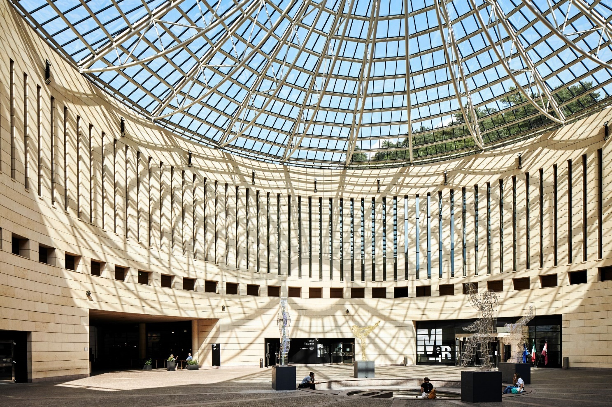
Frankfurt am Main/Trento, 15.02.2023 – Gustav Klimt, österreichischer Maler und einer der bekanntesten Vertreter des Wiener Jugendstils, war bereits zu seinen Lebzeiten berühmt und stellte seine Werke auch im Ausland aus. Er selbst reiste Anfang des 20. Jahrhunderts nach Rom und Florenz. Heute sind zwei seiner italienischen Werke – Judith II. und Die drei Zeitalter – im Trentino wieder vereint. Sie werden zwischen dem 15. März und dem 18. Juni 2023 im Museum MART in Rovereto gezeigt und sind Teil einer neuen Klimt-Ausstellung. Sie beschäftigt sich mit seinem Einfluss auf große Künstler des frühen 20. Jahrhunderts, darunter Felice Casorati, Vittorio Zecchin oder Luigi Bonazza.
Über Rovereto
Nur wenige Kilometer vom bekannten Gardasee entfernt, ist die 40.000 Einwohner zählende Stadt ein Begegnungsraum konzeptübergreifender Kunst. Die venezianische Burg aus dem 14. Jahrhundert, die Erzpfarrkirche San Marco und die atemberaubende Gefallenenglocke Maria Dolens gelten als beeindruckendes Zeugnis vergangener Zeiten und werden von den italienischen Alpen malerisch umrahmt.
Restauranttipps in Rovereto
Senso: Ehrliche, zeitgemäße Küche in geschmackvoller Umgebung am MART
Ristorante Novecento: traditionelle Speisen im farbenfrohen Ambiente
Osteria Pettirosso Trentiner Gerichte fantasievoll zubereitet
Hoteltipps in Rovereto
Hotel Leon D’Oro – 4-Sterne-Hotel im Herzen Roveretos
BB Relais Mozart – Bio-Architektur in einem großen Park, Bed & Breakfast

Über Trentino:
Trentino ist eine autonome Region in Norditalien. Ihre Fläche reicht von den Dolomiten bis zum Gardasee, wobei 60 Prozent des Gebietes bewaldet sind. Mehr als 500 Millionen Bäume sowie 300 Seen prägen die facettenreiche Naturlandschaft, die auf zahlreichen Wanderwegen zu Fuß oder mit dem Bike erkundet werden kann. Trentino bietet eine Mischung aus alpinem und mediterranem Klima, ideale Bedingungen für Natur- und Sportliebhaber. Auch kulturell Interessierte kommen auf ihre Kosten, sei es in Städten wie Trento und Rovereto oder beim Besuch historischer Burganlagen.
Weitere Informationen unter www.visittrentino.info/de/presse.
Kontakt Global Communication Experts GmbH: Kontakt Trentino Marketing S.r.l.:
Rainer Fornauf ǀ Sieglinde Sülzenfuhs ǀ Carla Marconi Cinzia Gabrielli
Hanauer Landstr. 184 via Romagnosi 11
60314 Frankfurt 38122 Trento, Italy
T.: + 49 (69) 175371 -034 ǀ -040 T.: +39 0461 219310
T.: +49 89 / 215379 -384 M.: +39 335 5873287
presse.trentino@gce-agency.com press@trentinomarketing.org
www.gce-agency.com www.visittrentino.info

